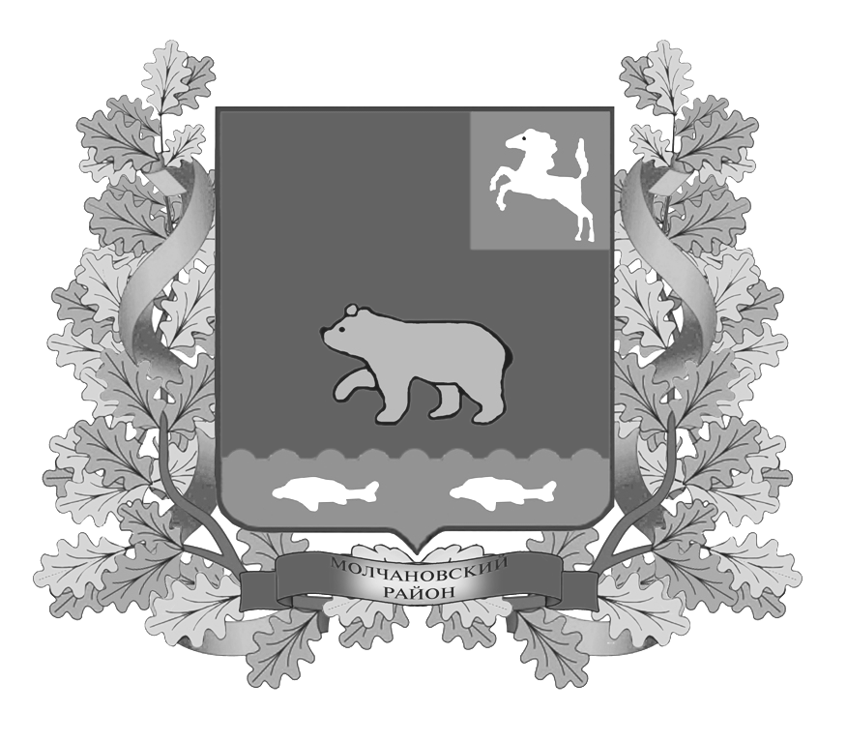
дума молчановского РАЙОНА
Томской области
РЕШЕние
24.12.2015 г. № 69
с. Молчаново
Об утверждении плана работы контрольно – счетного органа муниципального образования «Молчановский район» на 2016 год
В соответствии с решением Думы Молчановского района от 28.11.2014 года № 47 «Об утверждении Положения о контрольно – счетном органе муниципального образования «Молчановский район»,

ДУМА МОЛЧАНОВСКОГО РАЙОНА РЕШИЛА:

- Утвердить прилагаемый план работы контрольно – счетного органа муниципального образования «Молчановский район» на 2016 год согласно приложению.
- Опубликовать настоящее решение в официальном печатном издании «Вестник Молчановского района» и разместить на официальном сайте муниципального образования «Молчановский район» (http://www.molchanovo.ru/).
- Настоящее решение вступает в силу со дня его официального опубликования.

Председатель Думы
Молчановского района М.Т. Лагута

Глава Молчановского района В.Н.Киселёв

Приложение к решению
Думы Молчановского района
от 24.12.2015 № 69

ПЛАН
работы контрольно – счетного органа
муниципального образования «Молчановский район» на 2016 год

№ п/п | Мероприятия | Ответственный исполнитель | Срок  исполнения
1. | Подготовка отчета о работе контрольно-счетного органа «Молчановский район» за 2015 год | Ткаченко Н.М. | 1 квартал
2. | Внешняя проверка годового отчета об исполнении бюджета муниципального образования «Молчановский район» за 2015 год. Внешняя проверка бюджетной отчетности главных администраторов бюджетных средств. | Ткаченко Н.М. | 1-2 квартал
3. | Внешняя проверка годового отчета об исполнении бюджета Суйгинского сельского поселения за 2015 год | Ткаченко Н.М. | 2 квартал
4. | Внешняя проверка годового отчета об исполнении бюджета Молчановского сельского поселения за 2015 год | Ткаченко Н.М. | 2 квартал
5. | Внешняя проверка годового отчета об исполнении бюджета Наргинского сельского поселения за 2015 год | Ткаченко Н.М. | 2 квартал
6. | Внешняя проверка годового отчета об исполнении бюджета Тунгусовского сельского поселения за 2015 год | Ткаченко Н.М. | 2 квартал
7. | Внешняя проверка годового отчета об исполнении бюджета Могочинского сельского поселения за 2015 год | Ткаченко Н.М. | 2 квартал
8. | Проверка целевого и эффективного использования бюджетных средств, выделенных в 2015 году на реализацию  муниципальной программы «Повышение качества жизни пожилых людей в Молчановском районе на 2013 - 2015 годы» | Ткаченко Н.М. | 2-3 квартал
9. | Проверка эффективности распоряжения муниципальным имуществом муниципального образования «Наргинское сельское поселение» при предоставлении его в аренду в 2015 году, полноты и своевременности поступления в местный бюджет арендных платежей | Ткаченко Н.М. | 3 квартал
10. | Аудит в сфере закупок товаров, работ, услуг для обеспечения государственных и муниципальных нужд в части использования бюджетных средств муниципальных бюджетных образовательных учреждений Молчановского района (выборочно) | Ткаченко Н.М. | 3-4 квартал
11. | Подготовка заключения на проект решения Думы Молчановского района «Об утверждении бюджета муниципального образования «Молчановский район» на 2017 год | Ткаченко Н.М. | 4 квартал
12. | Подготовка заключения на проект решения Совета Молчановского сельского поселения «Об утверждении бюджета муниципального образования «Молчановское сельское поселение» на 2017 год | Ткаченко Н.М. | 4 квартал
13. | Подготовка заключения на проект решения Совета Тунгусовского сельского поселения «Об утверждении бюджета муниципального образования «Тунгусовское сельское поселение» на 2017 год | Ткаченко Н.М. | 4 квартал
14. | Подготовка заключения на проект решения Совета Наргинского сельского поселения «Об утверждении бюджета муниципального образования «Наргинское сельское поселение» на 2017 год | Ткаченко Н.М. | 4 квартал
15. | Подготовка заключения на проект решения Совета Могочинского сельского поселения «Об утверждении бюджета муниципального образования «Могочинское сельское поселение» на 2017 год | Ткаченко Н.М. | 4 квартал
16. | Подготовка заключения на проект решения Совета Суйгинского сельского поселения «Об утверждении бюджета муниципального образования «Суйгинское сельское поселение» на 2017 год | Ткаченко Н.М. | 4 квартал

